

**Universidad Autónoma de Barcelona**

**Escuela de Ingeniería**

**Grado en Ingeniería de Datos**

**Sistema Interactivo para el Seguimiento de Salud y Predicción de Hábitos**

**Alumno: Pau Montesinos Cáliz**

**Tutor: Oriol Cortés Comellas**

**Fecha: 10/03/2025**

1. **Introducción**

En la actualidad, la salud se ha vuelto un pilar indiscutible dentro de la sociedad debido a los desafíos relacionados con los malos hábitos, como una mala alimentación o la falta de ejercicio, un aumento considerable de la preocupación por las enfermedades tanto crónicas como agudas, o las tendencias de una población a querer cada vez una calidad de vida superior.

Debido a este hecho, las tecnologías con orientación a aspectos de la salud han sufrido un auge desmedido, mayormente debido a esta constante necesidad de evolución de los estándares de vida.

Dentro de las tecnologías que pueden ayudar en el día a día a abordar este tipo de problemas, están aquellas que, a través de los datos de los pacientes, pueden predecir si tienen alguna enfermedad o si, a lo largo del tiempo, con estas medidas, tienen riesgo de padecerlas.

Este trabajo, tiene este mismo objetivo, el desarrollo de una plataforma de salud que pueda ayudar al que lo necesite.

1. **Objetivos**

El objetivo principal de este proyecto es desarrollar una plataforma la cual pueda recoger los hábitos y datos sobre las personas para, posteriormente, hacer un análisis y revisar su estado de salud, dándole la probabilidad de poder tener cierta enfermedad y como podría cambiar sus hábitos en caso de que lo necesite. Para cumplir este objetivo, se establecerán los siguientes puntos clave.

* Identificación de datasets útiles para el objetivo principal.
* Revisión y limpieza de impurezas de acuerdo a los requisitos necesarios.
* Uso de los datos previamente procesados para el entrenamiento de modelos de Machine Learning y Deep Learning.
* Evaluación y elección de modelos de acuerdo a la adecuación con el objetivo general previamente descrito.
* Creación de una plataforma que haga uso del modelo previamente escogido con la cual el cliente pueda utilizar el modelo de forma fácil e intuitiva.

1. **Modelos y metodología de estudio**

Para realizar las predicciones que se requieren, se probarán distintos modelos, tanto de Machine Learning como de Deep Learning, con el objetivo de buscar entre ellos cual da los mejores resultados. Aunque la lista puede hacerse más grande en un futuro, los modelos que inicialmente se probarán son:

* + Machine Learning:
    - Regresión logística: Aún ser el más básico de los modelos, tarda poco en entrenar y puede llegar a sorprender con unos resultados con métricas elevadas.
    - Random Forest: Superior a Decision Trees ya que evita el overfitting de estos.
    - Gradient Boosting Decision Trees: Modelo basado en Decision Trees que son potenciados por gradientes. Algoritmo veloz, eficaz y escalable, por lo que su uso puede ofrecer buenos resultados.
  + Deep Learning:
    - Multilayer Perceptron: Funciona bien con grandes cantidades de datos con patrones complejos no lineales.
    - Sparse Attention-Based Neural Networks: Es interesante su uso ya que en cada capa de atención solo escoge las características que le parecen más importantes.

Ejecutados los modelos, es importante tener en cuenta como se van a evaluar. En este caso, se está intentando predecir enfermedades médicas. Se pueden ver dos tipos diferentes de problemas con los modelos, que estos den falsos positivos y que estos den falsos negativos.

Si se sigue por esta rama, un tratamiento aplicado a un falso positivo se podría arreglar, más si no se le aplica este tratamiento a un falso negativo, la persona podría acabar falleciendo. Por esto, lo que se intentará reducir es este número de falsos negativos. En este contexto, por tanto, se escogerá la métrica de recall (sensibilidad), que dirá la relación de falsos negativos en comparación de todos los negativos y, en un ultima instancia, si toda va bien, la accuracy (exactitud), para reducir el número de falsos totales.

1. **Alcance**

El objetivo de este trabajo es ver hasta qué punto se pueden predecir algunas enfermedades revisando los hábitos y otros varios parámetros de los usuarios. Hasta este punto, parece clara la cosa, más habría que establecer los límites de este proyecto.

En primer lugar, este será un proyecto meramente educativo, no será oficial ni podrá ser considerado definitivo para diagnosticar ciertas enfermedades.

En segundo lugar, uno de los datasets proviene de datos extraídos de Estados Unidos, por lo que extrapolar esta información a otros países con un nivel cultural y socioeconómico diferentes podría ser un verdadero problema.

Por último, la limitación de recursos, ya sea tiempo o capacidad de entrenamiento, podría tener influencia en el modelo a escoger finalmente y, por tanto, en los resultados finales.

1. **Herramientas**

Para desarrollar el proyecto se hará uso de diferentes herramientas para poder cumplir todos los objetivos. Estas herramientas serán en su mayoría en Python y ayudarán en todo el proceso.

* Pandas: esta biblioteca se hará cargo de la lectura y manipulación de datasets.
* Scikit-learn: esta biblioteca proporciona las herramientas adecuadas para implementar los modelos de Machine Learning.
* HTML y CSS: para crear la aplicación web, se usarán HTML y CSS como base.
* Flask: a través de esta biblioteca, se podrán renderizar los archivos HTML y CSS para poder crear una aplicación web sencilla.
* Sqlite3: a través de esta biblioteca se creará la base de datos usada en el proyecto.
* Plotly: mediante esta biblioteca de Python se visualizarán los datos necesarios.
* Pytorch/Keras: estas bibliotecas se usarán en la creación de modelos de Deep Learning en el caso que proceda.

1. **Mini Diseño de producto final**

El diseño inicial, el cual puede sufrir cambios sustanciales a lo largo del tiempo, se encuentra dentro del siguiente proyecto desarrollado con la plataforma PenPot.

En las siguientes imágenes se puede ver el producto igual, pero, si se quiere interactuar con él, será necesario entrar al link establecido anteriormente.

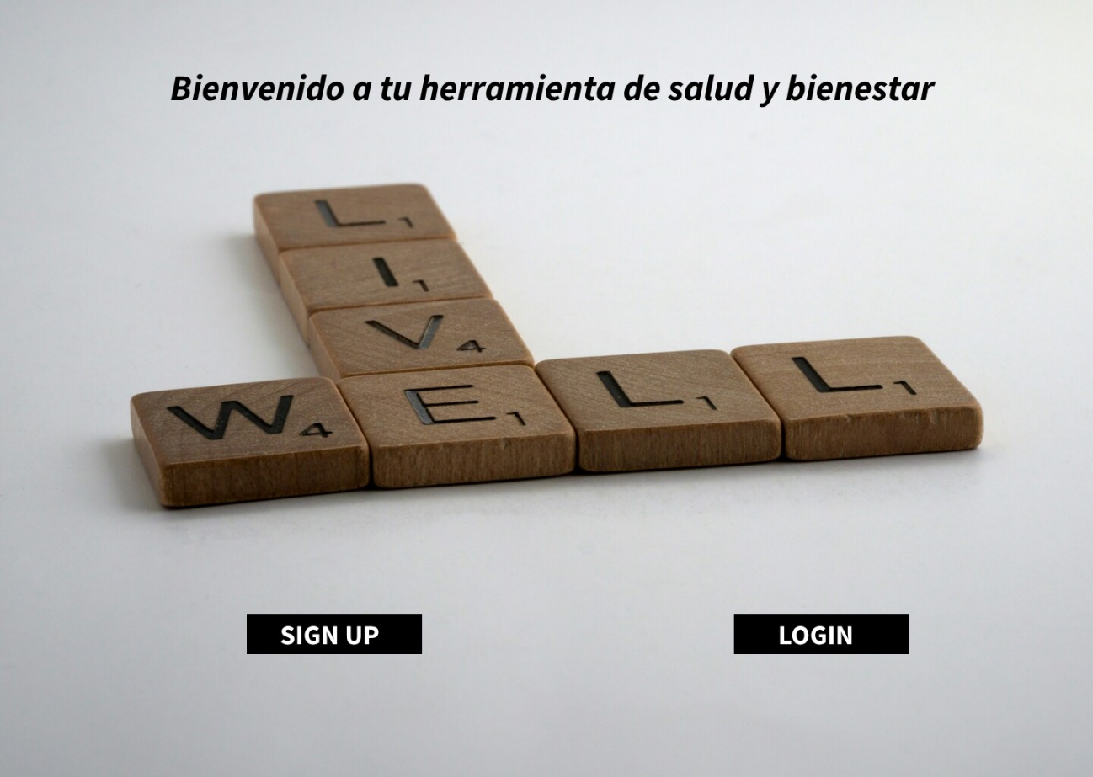

Figura 1. Pagina de login de la plataforma web

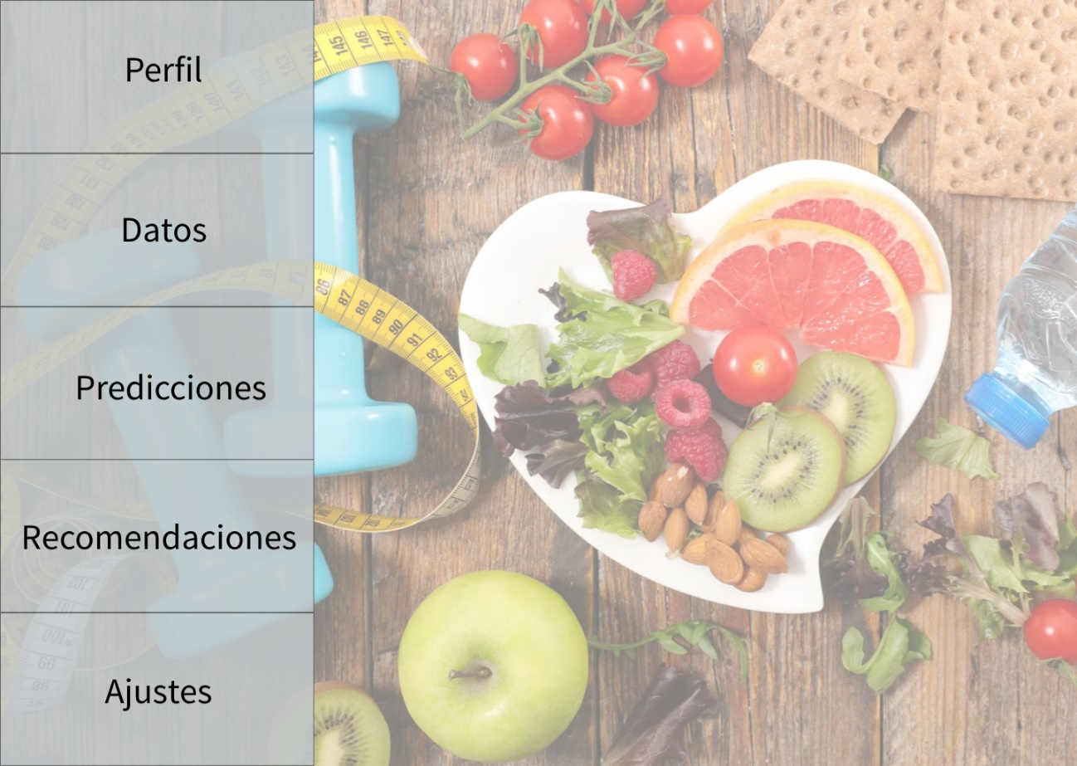

Figura 2. Menú principal de la plataforma web

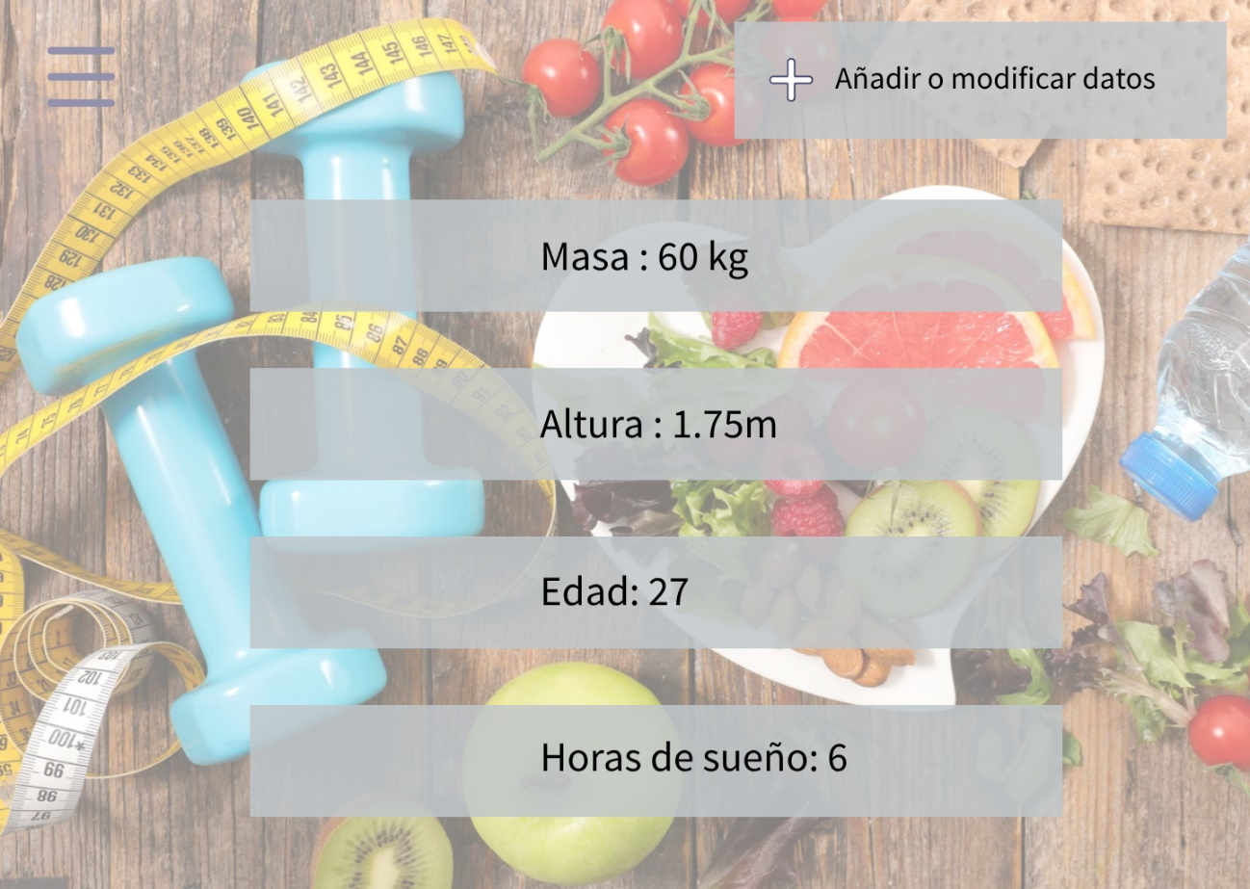

Figura 3. Menú de datos de la plataforma web

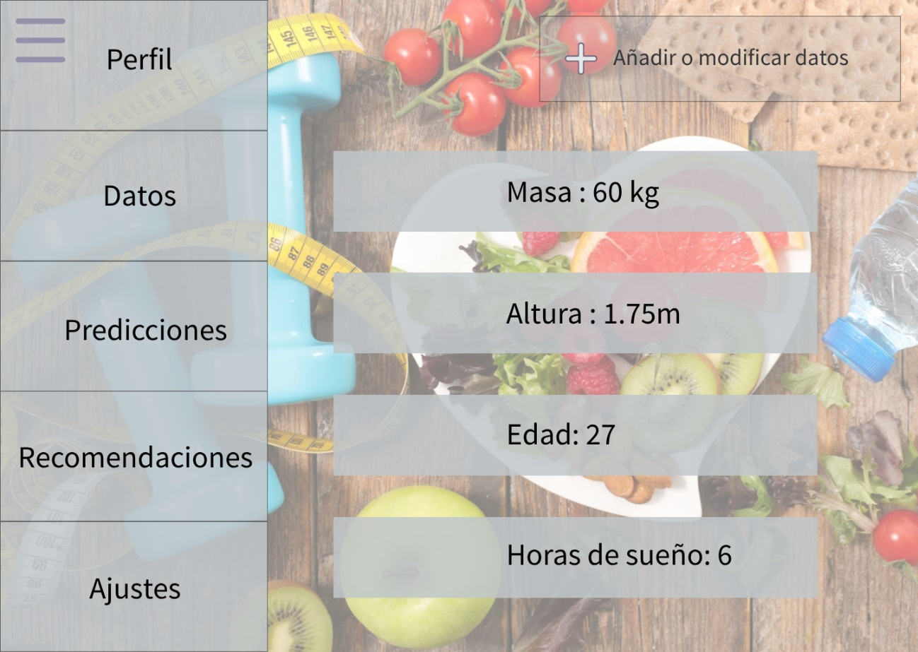

Figura 4. Menú de datos de la plataforma web con la sidebar

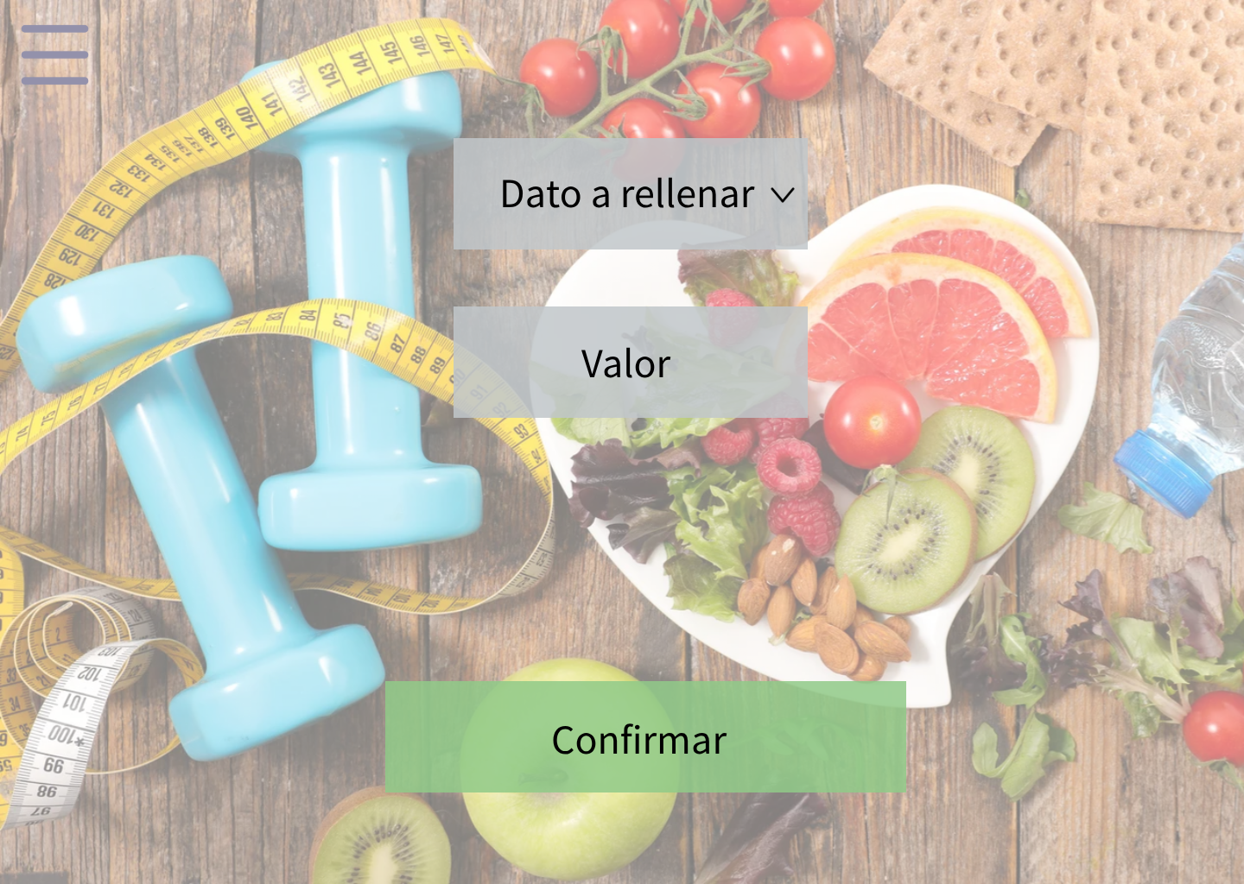

Figura 5. Menú de añadir datos de la plataforma web

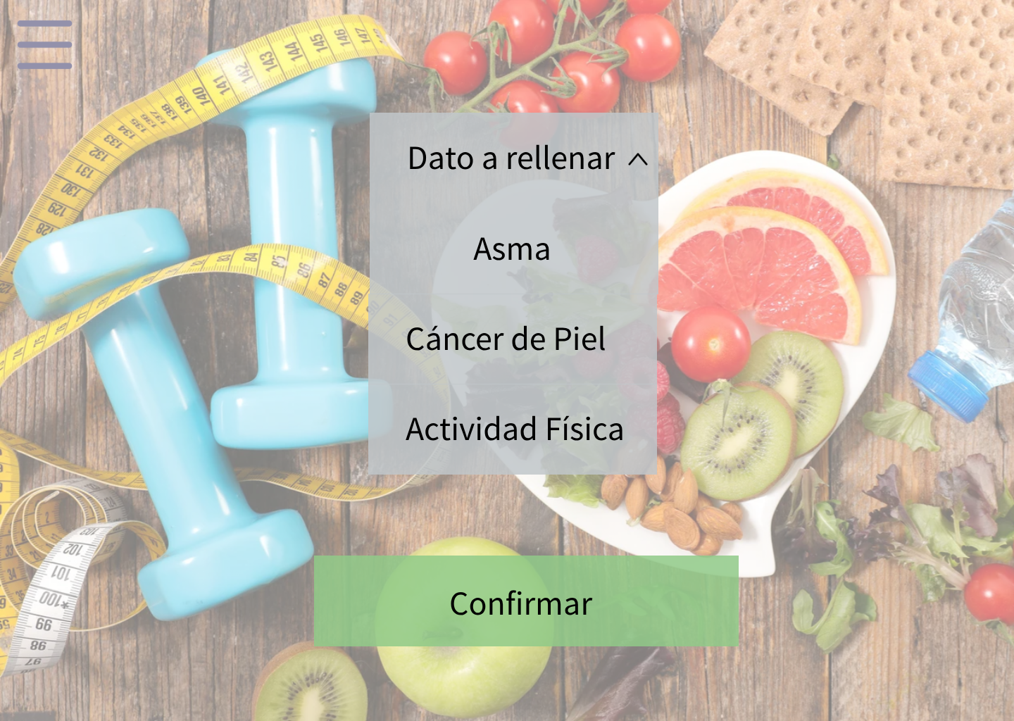

Figura 6. Menú de añadir datos de la plataforma web con barra desplegable

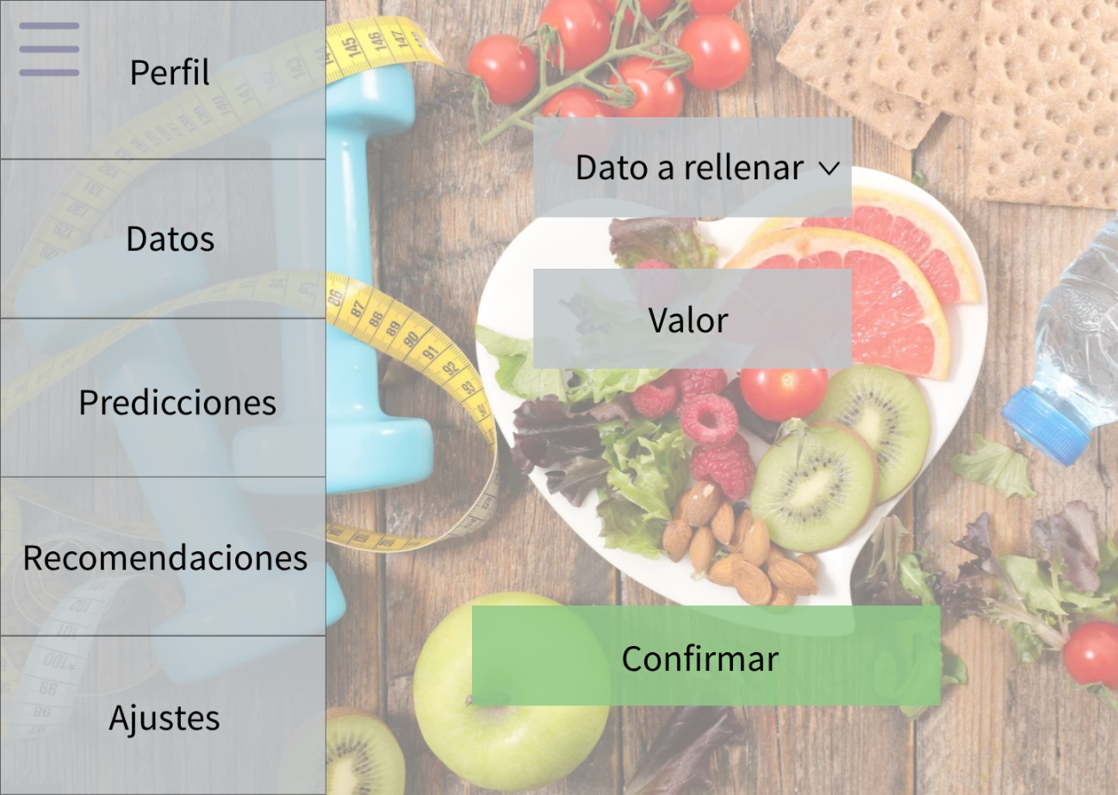

Figura 7. Menú de añadir datos de la plataforma web

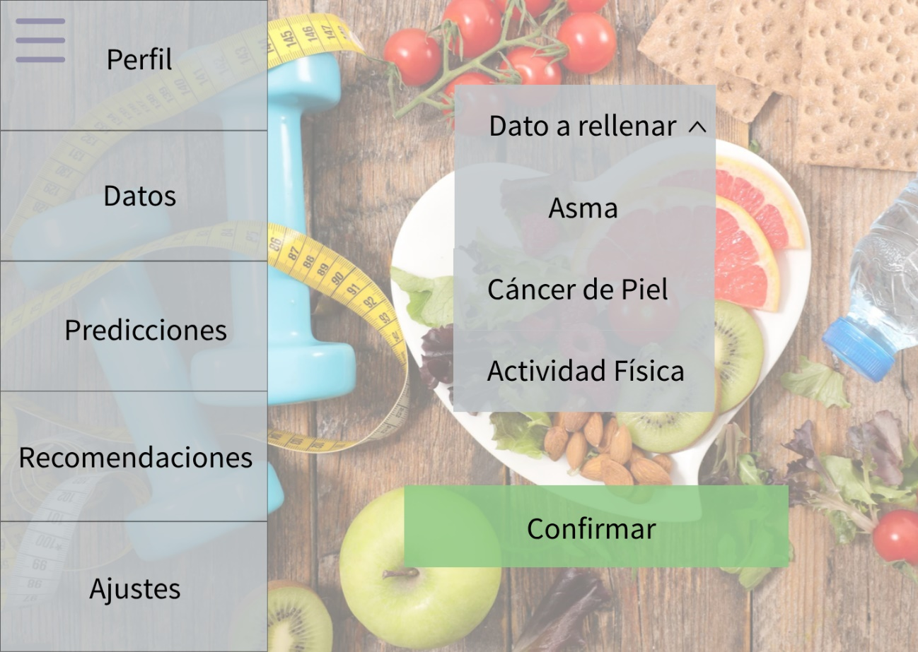

Figura 8. Menú de añadir datos de la plataforma web con barra desplegable y sidebar

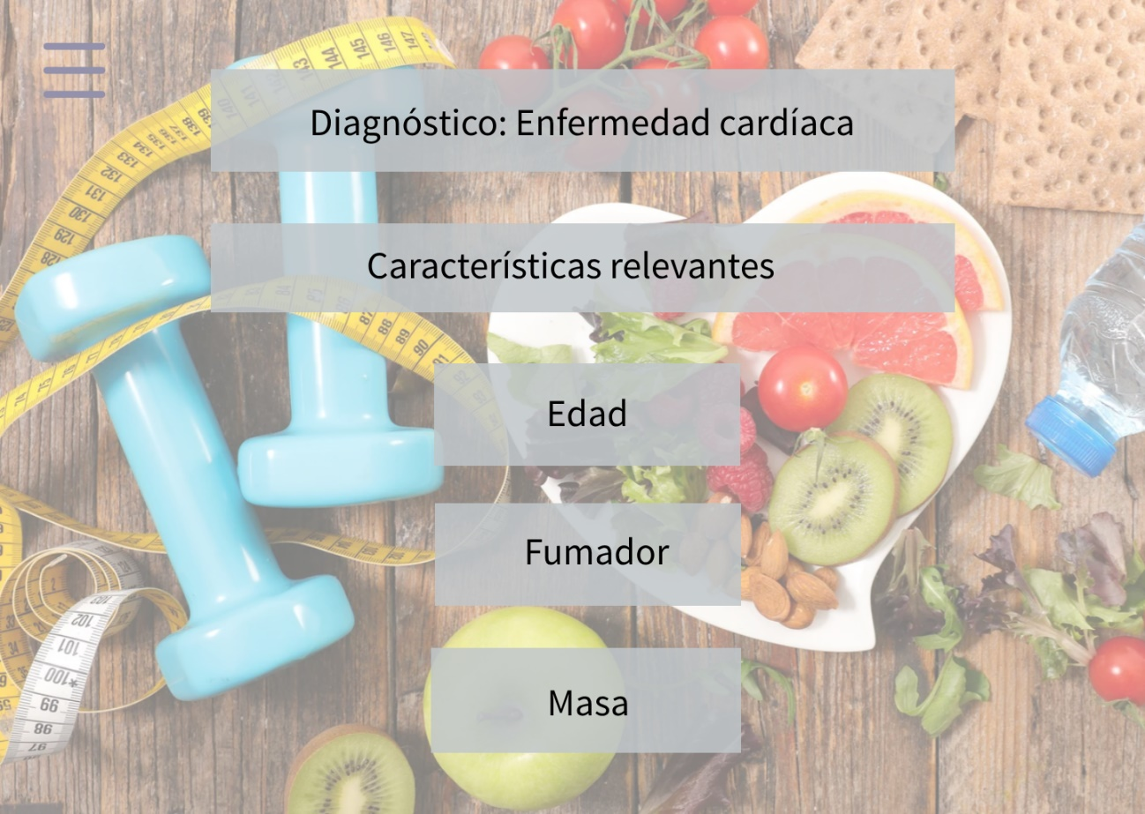

Figura 9. Características relevantes según la predicción

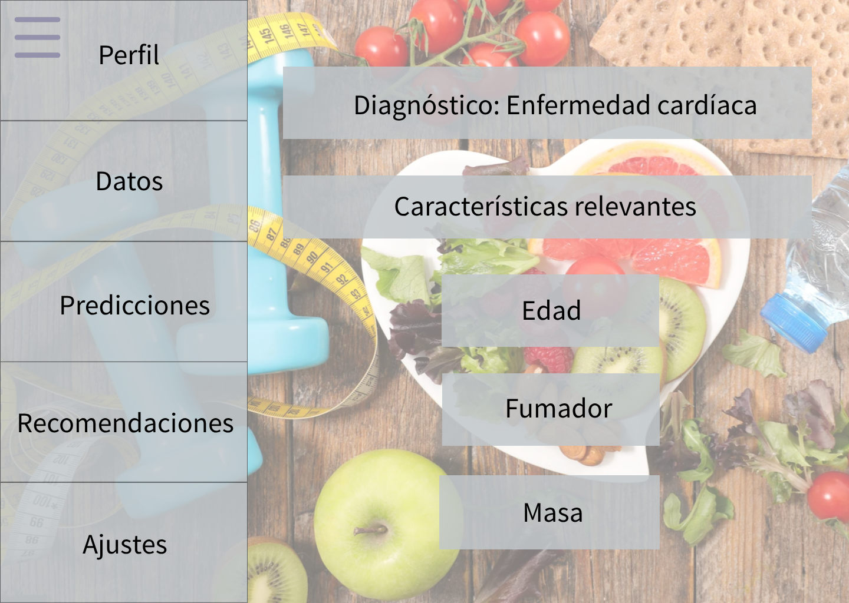

Figura 10. Características relevantes según la predicción con sidebar

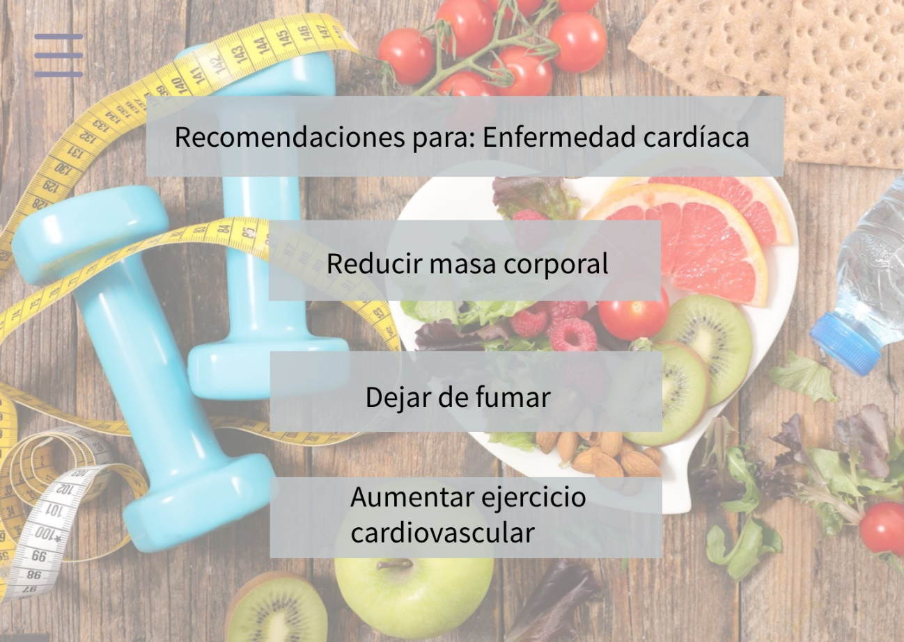

Figura 11. Recomendaciones según la predicción

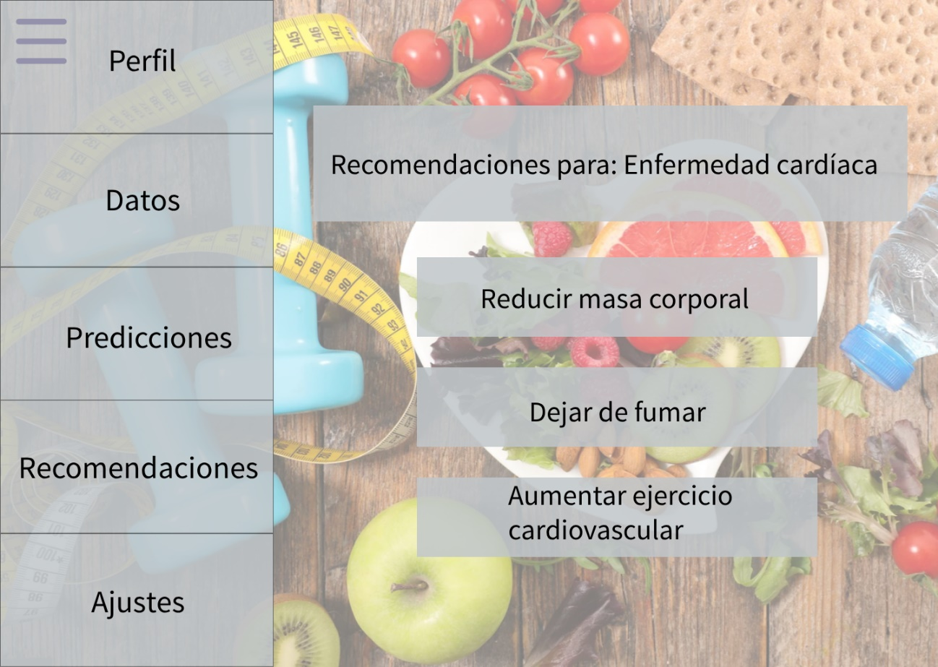

Figura 12. Recomendaciones según la predicción con sidebar

1. **RoadMap**

Para realizar el proyecto, se seguirán las tareas ya propuestas dentro del siguiente tablero de la aplicación Trello, siguiendo la metodología Kanban.

[Tablero Trello](https://trello.com/invite/b/67c5a9142e2b2c115364eb88/ATTIff10612eaf1ec46795b76350e737372d2C307A1A/tfg-pau)

En este diagrama de Gantt también se define el trayecto que se seguirá para realizar el proyecto

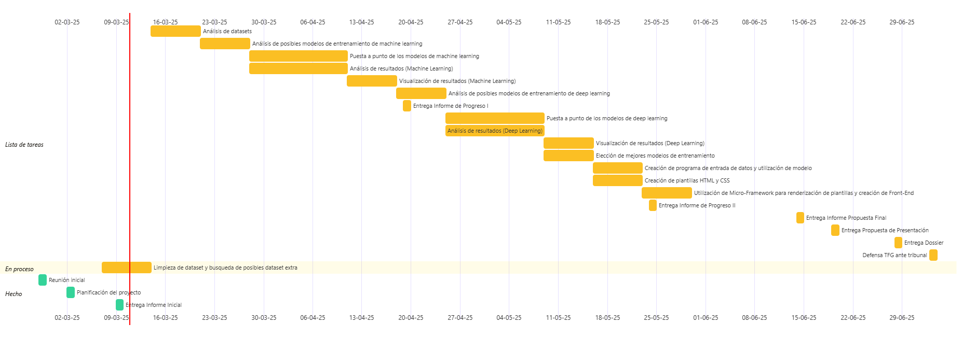

Figura 13. Diagrama de Gantt del proyecto

1. **Bibliografía**

[1] Pandas, “pandas - Python Data Analysis Library,” *Pydata.org*, 2024. <https://pandas.pydata.org/> (accessed Feb. 28, 2025).

[2] S. Developers, “scikit-learn: machine learning in Python — scikit-learn 1.6.1 documentation,” *Scikit-learn.org*, 2025. <https://scikit-learn.org/stable/> (accessed Feb. 28, 2025).

[3] WHATWG, “HTML Standard,” *Whatwg.org*, 2025. <https://html.spec.whatwg.org/> (accessed Mar. 02, 2025).

[4] W3C, “Cascading Style Sheets,” *W3.org*, 2024. <https://www.w3.org/Style/CSS/> (accessed Mar. 02, 2025).

[5] P. Projects, “Welcome to Flask — Flask Documentation (3.1.x),” *Palletsprojects.com*, 2025. <https://flask.palletsprojects.com/en/stable/> (accessed Mar. 03, 2025).

[6] Python Software Foundation, “sqlite3 — DB-API 2.0 interface for SQLite databases,” *Python documentation*, 2025. <https://docs.python.org/3/library/sqlite3.html> (accessed Mar. 03, 2025).

[7] Plotly, “Plotly,” *Plotly.com*, 2025. <https://plotly.com/python/> (accessed Mar. 04, 2025).

[8] K. Team, “Keras documentation: Keras 3 API documentation,” *Keras.io*, 2025. <https://keras.io/api/> (accessed Mar. 04, 2025).

[9] P. Team, “PyTorch documentation — PyTorch 2.6 documentation,” *Pytorch.org*, 2023. <https://pytorch.org/docs/stable/index.html> (accessed Mar. 05, 2025).

[10] IBM and E. K. Erika Russi, “XGBoost,” *Ibm.com*, May 09, 2024. <https://www.ibm.com/es-es/think/topics/xgboost> (accessed Mar. 06, 2025).

[11] Gaurav, “An Introduction to Gradient Boosting Decision Trees - Machine Learning Plus,” *Machine Learning Plus*, Jun. 12, 2021. [https://www.machinelearningplus.com/machine-learning/an-introduction-to-gradient-boosting-decision-trees/](https://www.machinelearningplus.com/machine-learning/an-introduction-to-gradient-boosting-decision-trees/%20) (accessed Mar. 06, 2025).

[12] Z. Xiang, Z. Zhang, and Q. Liu, “Sparse Attention-Based Neural Networks for Code Classification,” *arXiv.org*, 2023. https://arxiv.org/abs/2311.06575 (accessed Mar. 08, 2025).

‌